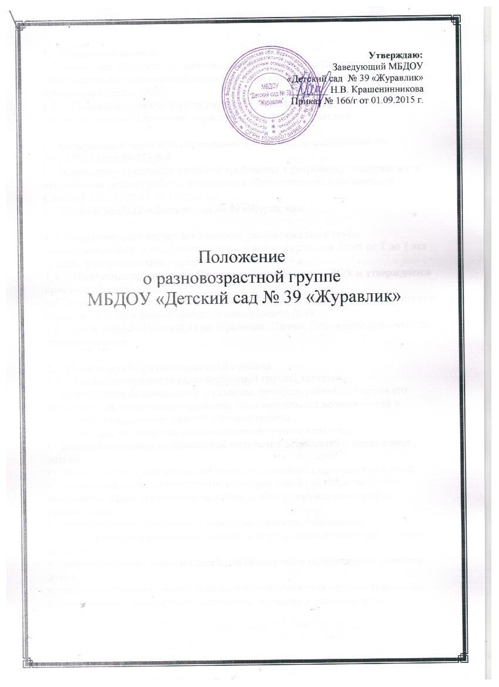
1. Общие положения.
1.1. Настоящее Положение о разновозрастной группе регулирует образовательную и воспитательную деятельность МБДОУ «Детский сад № 39 «Журавлик» (далее ДОУ)
1.2. Положение о деятельности разновозрастных групп ДОУ разработано в соответствии со следующими нормативно – правовыми актами:
• Федеральный закон «Об образовании в Российской Федерации» от 29.12.2012 года № 273-ФЗ
• «Санитарно-эпидемиологические требования к устройству, содержанию и организации режима работы дошкольных образовательных организаций» СанПиН 2.4.1.3049-13 от 15.05.2013
• Уставом МБДОУ «Детский сад № 39 «Журавлик»;
1.3. Положение регулирует деятельность разновозрастных групп общеразвивающей и оздоровительной направленности для детей от 2 до 7 лет (далее – разновозрастная группа).
1.4. Положение принимается Педагогическим Советом ДОУ и утверждается приказом заведующего.
1.5. Изменения и дополнения в настоящее Положение вносятся Педагогическим Советом и утверждаются приказом заведующего ДОУ.
1.6. Срок данного Положения не ограничен. Данное Положение действует до принятия нового.
2. Цели и задачи разновозрастной группы
2.1. Целью деятельности разновозрастной группы является:
• всестороннее формирование и развитие личности ребенка с учетом его физического и психического развития, индивидуальных возможностей и способностей в условиях разновозрастной группы.
2.2. Основными задачами разновозрастной группы являются:
• реализация равных возможностей получения дошкольного образования детьми;
• охрана жизни и укрепление физического и психического здоровья детей;
• воспитание с учетом возрастных категорий детей гражданственности, уважения к правам и свободам человека, любви к окружающей природе, Родине, семье;
• формирование заботливости, самостоятельности, правильных взаимоотношений в коллективе, интереса детей к совместным играм и общим занятиям;
• взаимодействие с семьями детей для обеспечения полноценного развития детей;
• оказание консультативной и методической помощи родителям (законным представителям) по вопросам воспитания, обучения и развития детей.
3. Порядок комплектования разновозрастной группы.
3.1. Разновозрастная группа открывается на основании приказа заведующего ДОУ и может быть сформирована как на учебный год, так и на летний период.
3.2. Разновозрастная группа создается при наличии необходимых материально-технических условий и кадрового обеспечения (в пределах выделенных средств) и организуется в помещениях, отвечающих санитарно-гигиеническим требованиям и правилам пожарной безопасности, оснащенных необходимым игровым и спортивным оборудованием, учебно-наглядными пособиями и материалами, соответствующими возрасту детей и реализуемой образовательной программе.
3.3. Прием детей в разновозрастную группу ДОУ оформляется приказом заведующего.
4. Организация и проведение режимных моментов.
4.1. Организация режима дня:
• при наличии в составе группы детей двух возрастов за основу берётся режим дня более старших детей, режимные моменты с младшими детьми начинают на 5 – 10 минут позже, чем со старшими;
• при наличии в составе группы детей трёх возрастов за основу берётся режим дня детей старшего возраста. Сначала начинают с детьми старшего возраста, затем доводят детей среднего возраста, а потом – детей младшего возраста.
4.2. Организация прогулки:
• прогулка детей разновозрастной группы на улице организовывается в соответствии годовым учебным графиком ДОУ;
• прогулка на улице не проводится при температуре воздуха ниже и скорости ветра более установленных в графике показателей соответствующих возрасту детей разновозрастной группы.
5. Организация воспитательно-образовательного процесса.
5.1. Содержание воспитательно-образовательного процесса в разновозрастных группах строится в соответствии с образовательной программой ДОУ
5.2. Для рационального построения образовательного процесса воспитатель формирует списки детей по возрасту.
5.3. Планирование воспитательно-образовательного процесса в разновозрастной группе:
• при разработке годовым учебным графиком разновозрастной группы часы учебной нагрузки рассчитываются для каждого возраста детей отдельно;
• при календарном планировании занятий следует предусмотреть межпредметные связи и связь с игровой деятельностью детей.
5.4. В сетке занятий разновозрастной группы:
• время проведения фронтальных физкультурных, музыкальных занятий, занятий по изобразительной деятельности рассчитывается в соответствии с требованиями СанПиН 2.4.1.3049-13 по старшему возрасту детей, находящихся в группе;
• время проведения занятий познавательного цикла рассчитывается в соответствии с требованиями СанПиН 2.4.1.3049-13 для каждого возраста отдельно.
5.5. Формами организации воспитательно-образовательного процесса в разновозрастных группах являются фронтальные (физкультурные, музыкальные занятия, занятия по изобразительной деятельности), подгрупповые (занятия познавательного цикла), индивидуальные занятия, игровая деятельность.
5.6. При организации фронтальных занятий обучающие задачи ставятся для детей каждого возраста отдельно в соответствии с задачами и содержанием образовательной программы для данного возраста.
5.7. Образовательная программа реализуется в соответствии с ФГОС ДО.
5.8. Распределение нагрузки на детей осуществляется с учетом гигиенических требований и максимальной нагрузки на детей дошкольного возраста. Учебная нагрузка распределяется не в ущерб прогулкам и дневному отдыху.
5.9. Продолжительность занятия для детей согласно СанПиНу 2.4.1.3049-13 для каждого возраста отдельно.
6. Распределение обязанностей воспитателя и младшего воспитателя.
6.1. Согласованность в работе воспитателя и младшего воспитателя разновозрастной группы важна для осуществления всех видов деятельности на хорошем педагогическом уровне.
6.2. Помощь младшего воспитателя необходима постоянно, но больше всего - при завершении одних режимных моментов и переходе к другим: подготовка к прогулке, выход на прогулку и возвращение в группу, укладывание детей, проведение закаливающих процедур.
6.3. Основное содержание работы воспитателя и младшего воспитателя при проведении режимных моментов:
Режимные  процессы | Деятельность воспитателя | Деятельность  младшего воспитателя
Приём детей | Принимает и осматривает, детей, беседует с родителями. | Проветривает и убирает помещение
Утренняя гимнастика | Проводит утреннюю гимнастику. | Готовит столы к завтраку.
Завтрак | Организует подготовку к завтраку. Проводит завтрак, готовится к занятиям. | Получает завтрак, раздаёт пищу. Убирает посуду вместе с дежурными. Моет посуду.
Занятия | Организует и проводит занятия. | Организует игры детей, не участвующих в занятиях, помогает дежурным подготовиться к занятию.
Прогулка | Выходит на прогулку с младшими детьми. Организует деятельность всех детей. Приводит с прогулки старших детей. | Помогает одеваться на прогулку младшим детям. Помогает одеваться старшим детям. Выводит старших детей на прогулку к воспитателю.  Проветривает и убирает помещение.  Приводит с прогулки младших детей, помогает им раздеваться. Готовится к обеду.
Обед | Руководит подготовкой детей к обеду, проводит его. | Получает обед, раздает пищу, участвует в его организации и проведении.
Сон | Постепенно укладывает детей спать, создает условия для спокойного сна. Наблюдает за сном детей. | Убирает посуду вместе с дежурными. Моет посуду. Убирает помещение.
Подъём | Проводит постепенный подъем детей и закаливание. | Помогает проводить закаливание, одевает младших детей, убирает постели.
Занятия или  совместная деятельность взрослого с детьми, самостоятельная деятельность детей | Организует и проводит занятия или организует деятельность детей согласно плана:  - игровая деятельность;  - индивидуальная работа;  - коллективный труд. | Организует игры детей, не участвующих в занятиях, помогает дежурным подготовиться к занятию или играет с детьми.
Прогулка | Выходит на прогулку с младшими детьми. Организует деятельность всех детей. Беседует с родителями. Организует уход детей домой. | Помогает одеваться на прогулку младшим детям. Помогает одеваться старшим детям. Выводит старших детей на прогулку к воспитателю.  Убирает помещение

7. Руководство и контроль.
7.1. Непосредственное руководство разновозрастной группой осуществляется старшим воспитателем и заведующим ДОУ.
7.2. Штатная численность разновозрастной группы определяется штатным расписанием ДОУ
7.3. Состав работников разновозрастной группы формируется заведующим ДОУ
7.4. Распределение должностных обязанностей между сотрудниками разновозрастной группы регулируется должностными инструкциями.

8. Заключительные положения.
8.1. Вопросы, не урегулированные настоящим Положением, решаются на основании действующего законодательства Российской Федерации.
8.2. Любые изменения и дополнения в настоящее Положение утверждаются приказом заведующего.
8.3. Прекращение деятельности разновозрастной группы в ДОУ производится на основании приказа заведующего ДОУ.

